High-Level Design (HLD) — ASAN VMS
Layihə: ASAN Vətəndaş Müraciət Sistemi (Citizen Appeal Management System)
Versiya: 1.0.0
Tarix: 21 Mart 2026

1. Məqsəd və Əhatə Dairəsi
ASAN VMS — vətəndaşların şəhər infrastruktur problemlərini (yollar, kommunal xidmətlər, ictimai təhlükəsizlik və s.) şəkil/video vasitəsilə bildirməsi, süni intellekt ilə avtomatik təhlil edilməsi və admin tərəfindən həllinin yoxlanması üçün veb platformadır.

Əsas funksiyalar:
• Vətəndaş qeydiyyatı (FIN əsaslı) və autentifikasiya
• Şəkil/video yükləmə ilə müraciət göndərmə
• Gemini AI ilə avtomatik kateqorizasiya, prioritetləşdirmə və təsvir yaratma
• EXIF GPS koordinat çıxarılması + HTML5 Geolocation
• Admin paneli ilə müraciət idarəetməsi
• AI əsaslı həll yoxlaması (before/after müqayisə)
• AI-generated şəkil aşkarlanması (EXIF + Gemini)

2. Sistemin Ümumi Arxitekturası
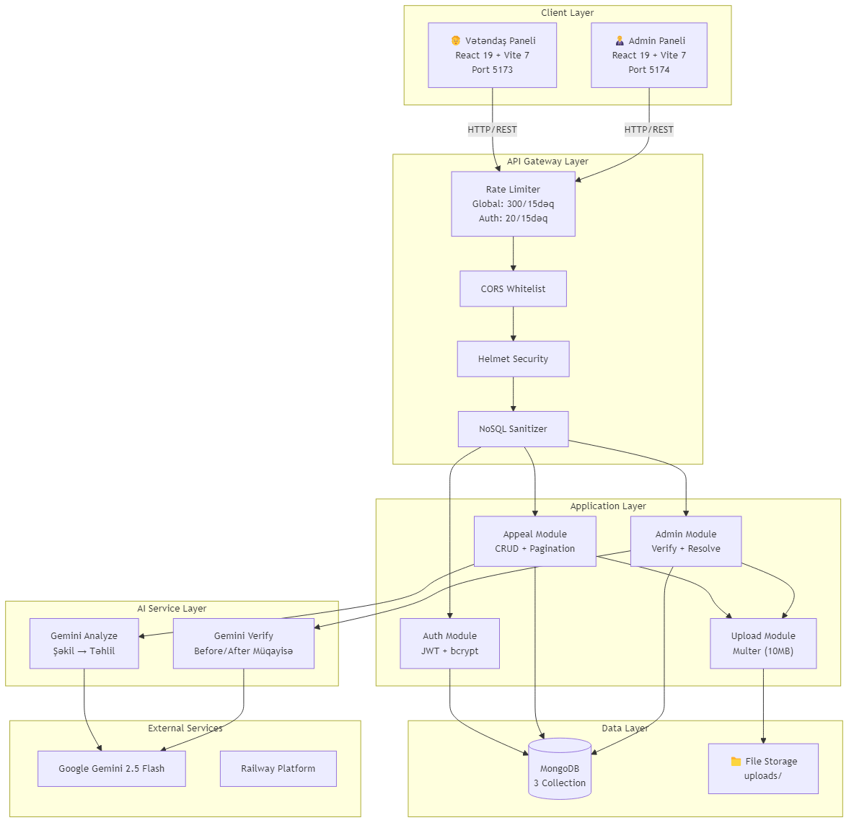

3. Komponent Diaqramı
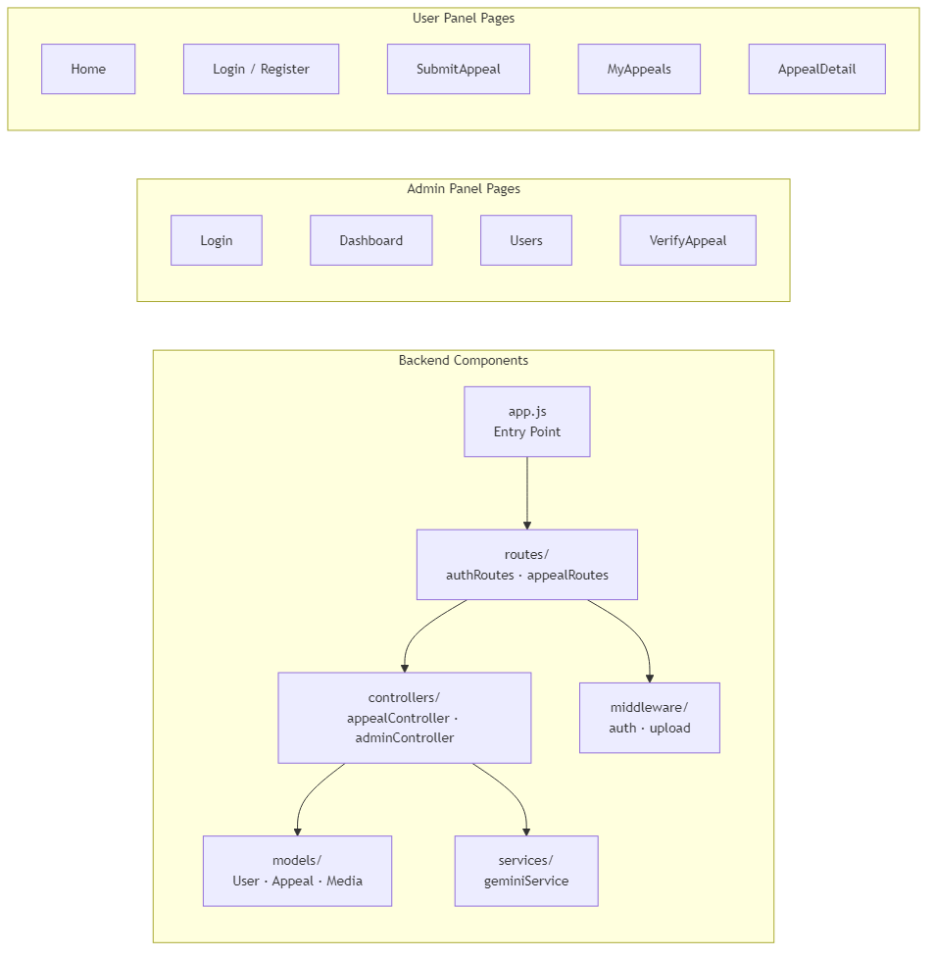

4. Verilənlər Bazası Dizaynı
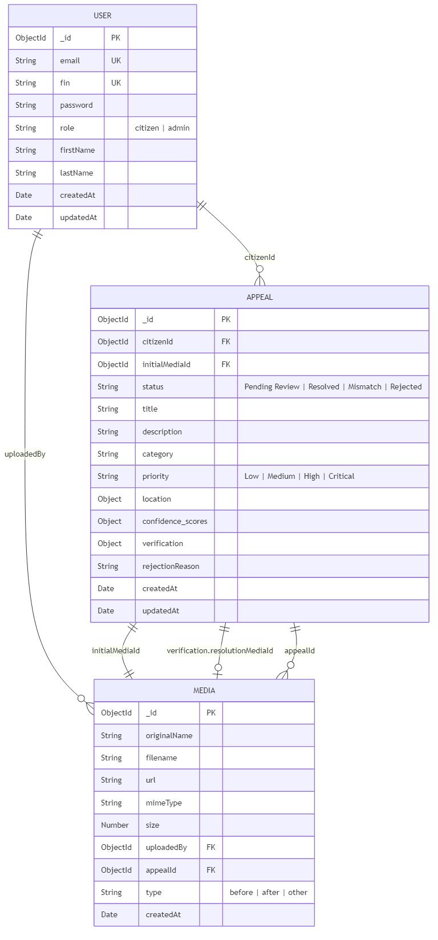

5. API Endpoint Xəritəsi

Autentifikasiya
Method | Endpoint | Giriş | Təsvir
POST | `/api/auth/register` | Açıq | Yeni istifadəçi qeydiyyatı
POST | `/api/auth/login` | Açıq | FIN və ya email ilə giriş

İstifadəçi İdarəetməsi (Admin)
Method | Endpoint | Giriş | Təsvir
GET | `/api/auth/users` | Admin | Bütün admin istifadəçilərinin siyahısı
POST | `/api/auth/users` | Admin | Yeni admin yaratma
PUT | `/api/auth/users/:id` | Admin | İstifadəçi redaktəsi
DELETE | `/api/auth/users/:id` | Admin | İstifadəçi silmə

Müraciətlər
Method | Endpoint | Giriş | Təsvir
POST | `/api/appeals/analyze` | Vətəndaş | Media yükləmə → AI təhlil
POST | `/api/appeals` | Vətəndaş | Müraciətin təsdiqi
GET | `/api/appeals` | Auth'd | Müraciətlər siyahısı (paginasiya ilə)
GET | `/api/appeals/:id` | Auth'd | Tək müraciət detalları
PUT | `/api/appeals/:id` | Admin | Müraciət redaktəsi
POST | `/api/appeals/:id/verify` | Admin | Həll yoxlaması (AI müqayisə)
POST | `/api/appeals/:id/resolve` | Admin | Müraciətin bağlanması

6. Əsas İş Axınları

6.1 Müraciət Göndərmə Axını
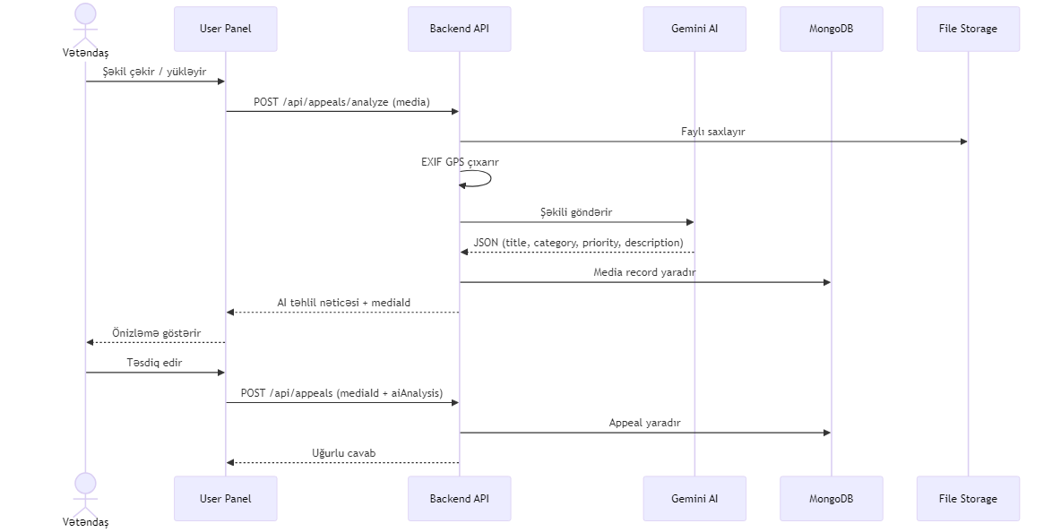

6.2 Həll Yoxlama Axını
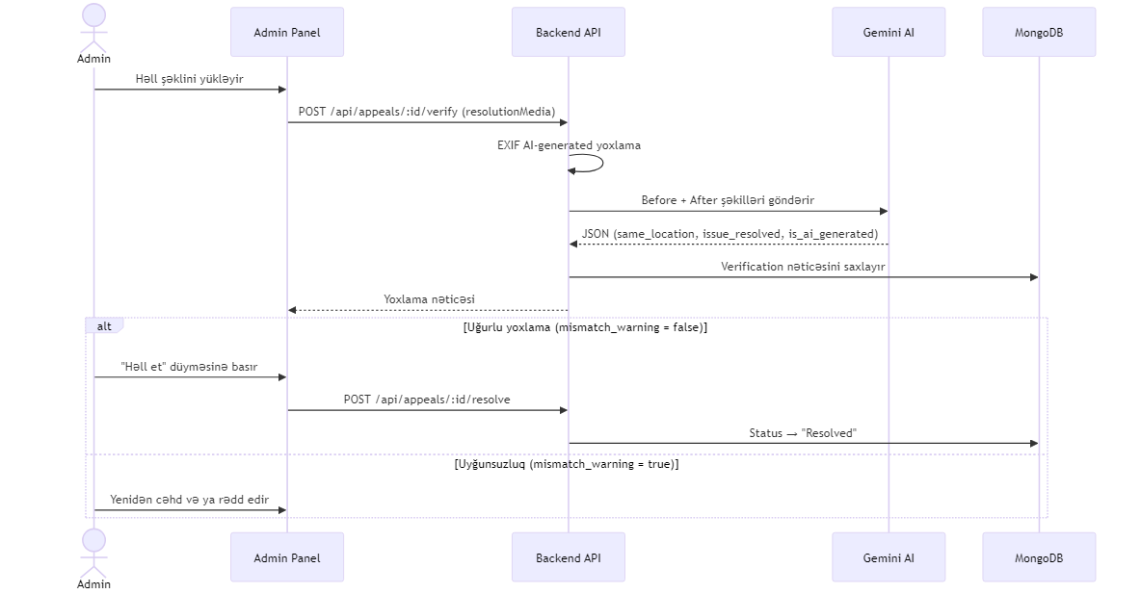

6.3 Autentifikasiya Axını
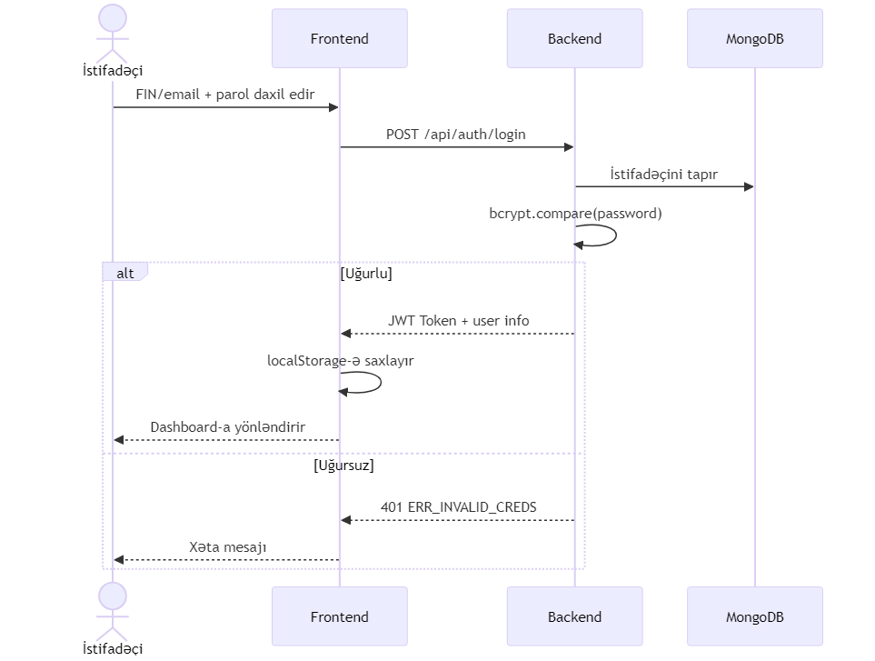

7. Təhlükəsizlik Arxitekturası
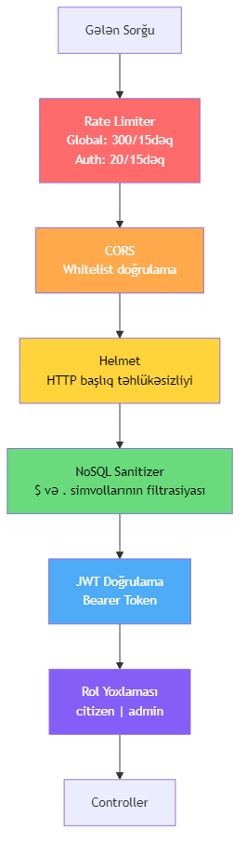
Qat | Mexanizm | Detallar
Şəbəkə | Rate Limiting | express-rate-limit, IP əsaslı
Transport | CORS | Origin whitelist, credentials dəstəyi
HTTP | Helmet | XSS, clickjacking, MIME sniffing qoruması
Input | Sanitization | NoSQL injection qarşısının alınması
Auth | JWT + bcrypt | 30 günlük token, 10 round salt
AI Fraud | EXIF + Gemini | AI-generated şəkil aşkarlanması

8. Deployment Arxitekturası
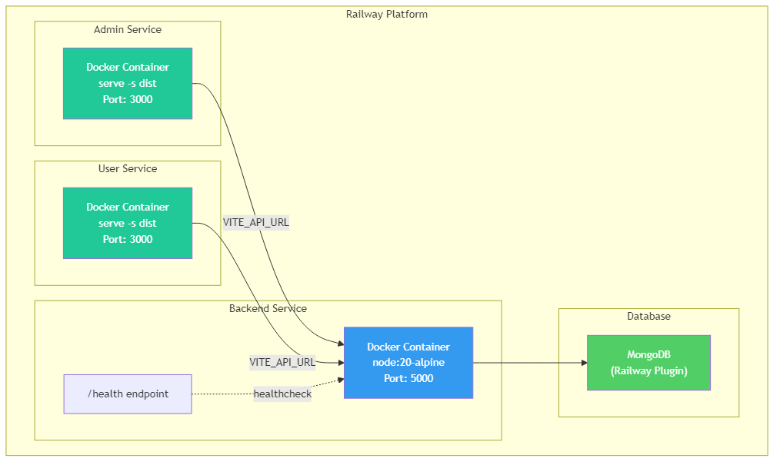
Xidmət | Baza Image | Build Strategiyası | Port
Backend | node:20-alpine | Single-stage, `npm install --omit=dev` | 5000
Admin | node:20-alpine | Multi-stage (build → serve) | 3000
User | node:20-alpine | Multi-stage (build → serve) | 3000

9. Texnologiya Stack Xülasəsi
Qat | Texnologiya | Versiya
Runtime | Node.js | 20
Backend | Express | 5.2
Database | MongoDB + Mongoose | 9.2
AI | Google Gemini (@google/genai) | 2.5 Flash
Auth | JWT + bcryptjs | 9.0 / 3.0
Frontend | React + React Router | 19.2 / 7.13
Build | Vite | 7.3
CSS | Tailwind CSS | 4.2
Upload | Multer | 2.0
Security | Helmet + express-rate-limit | 8.1 / 8.3
Deployment | Railway + Docker | —

10. Qeyri-funksional Tələblər
Tələb | Cari Həyata Keçirilmə
**Performans** | Pagination (max 100/sorğu), rate limiting
**Təhlükəsizlik** | 6-qat middleware zənciri, bcrypt hashing
**Miqyaslanma** | Docker konteynerləri, stateless JWT
**Mövcudluq** | Railway health check, `on_failure` restart
**Dil dəstəyi** | Tam Azərbaycan dili (AI cavabları daxil)
**Fayl limiti** | 10 MB, JPEG/PNG/WebP/MP4

11. Məhdudiyyətlər və Gələcək Təkmilləşdirmələr
# | Məhdudiyyət | Təklif olunan Həll
1 | Fayl saxlama ephemeral (Railway deploy-da silinir) | AWS S3 / Cloudinary inteqrasiyası
2 | Bildiriş sistemi yoxdur | Email/SMS notification əlavə etmə
3 | Avtomatik testlər yoxdur | Jest + Supertest (backend), Vitest (frontend)
4 | Validasiya manual | Joi/Zod validasiya kitabxanası
5 | Böyük komponentlər (VerifyAppeal: 35KB) | Komponent dekompozisiyası
6 | `.env` faylında açıq sirrlər | Environment variable rotation, `.gitignore`

